**Bài 1:**

**Selection sort**

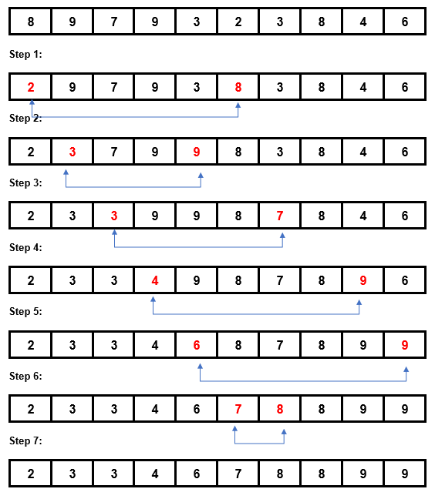

**Insert Sort**

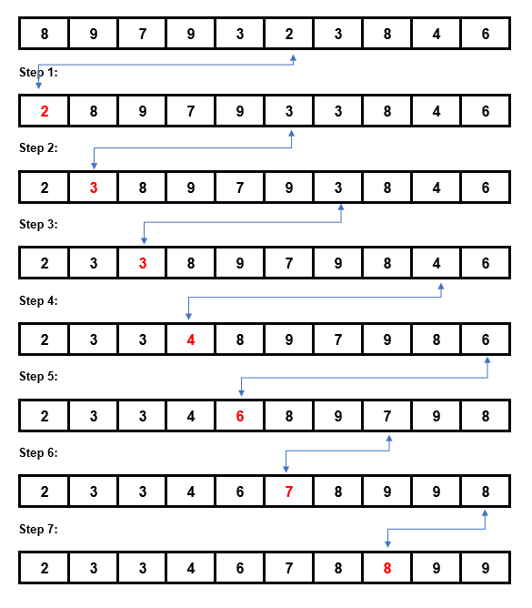

**Bubble Sort**

**Step 1:**

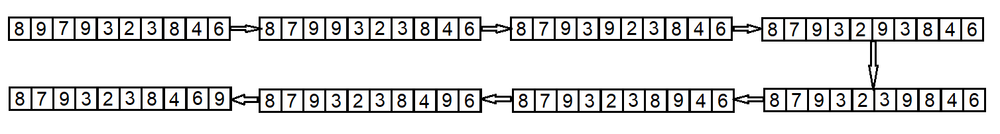

**Step 2: Step 3: Step 4:**

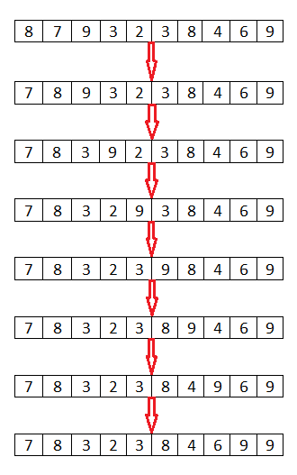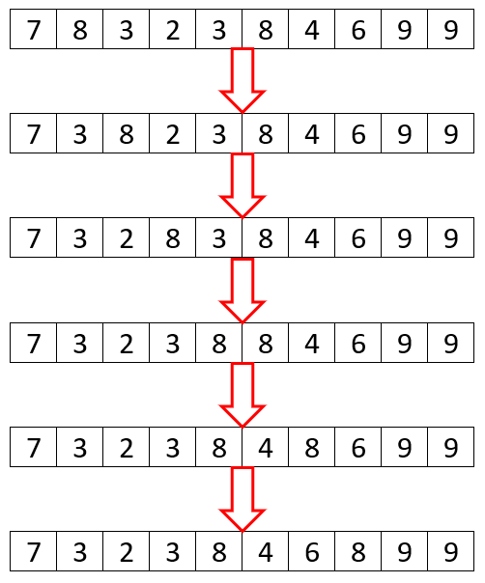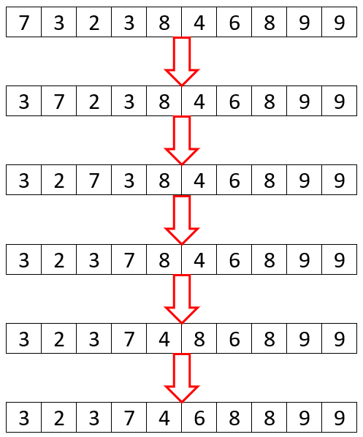

**Step 5:**

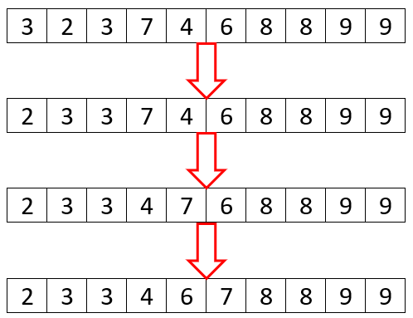

**Merge sort**

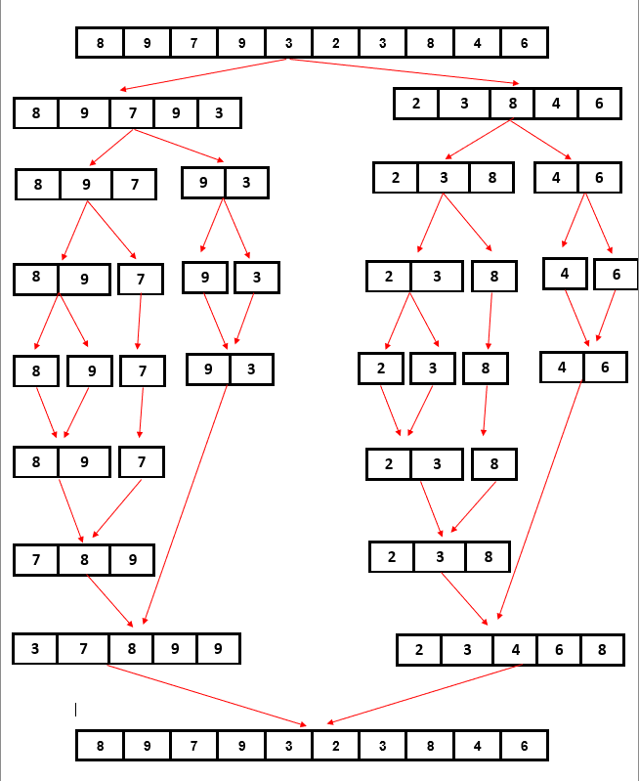

**Quick Sort**

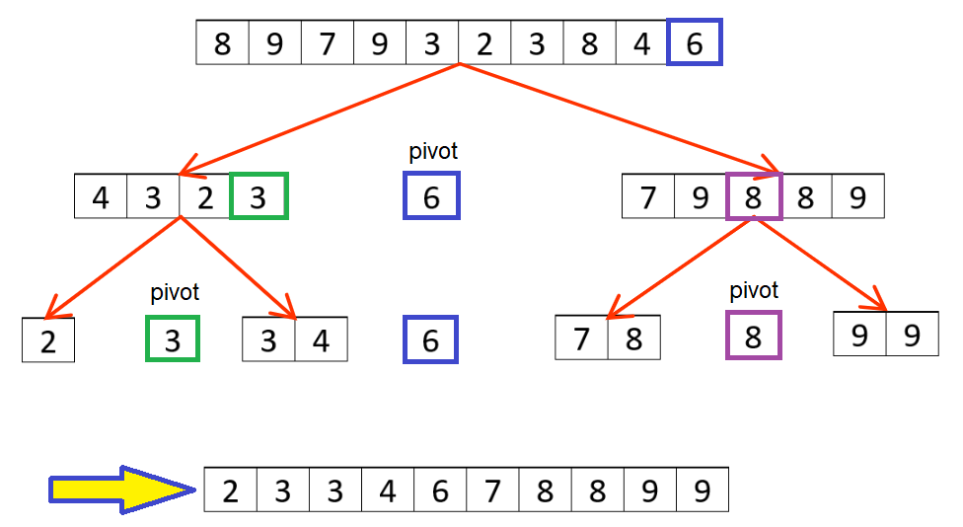

**Bài 2: Heap sort**

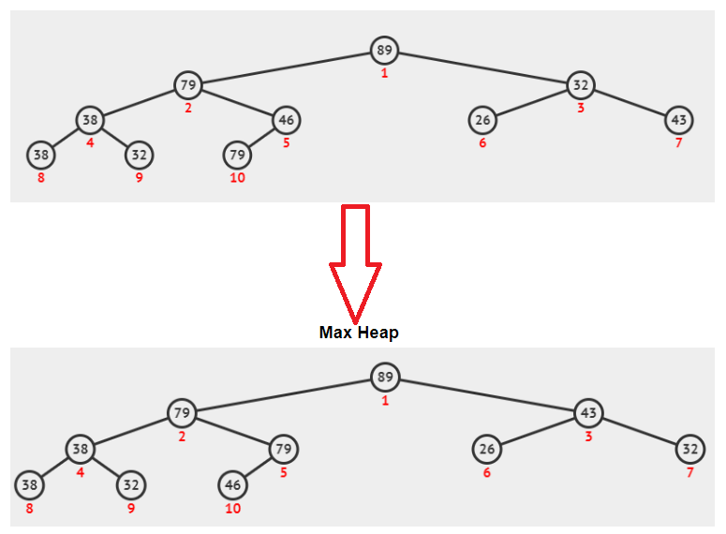

**Step 1:**

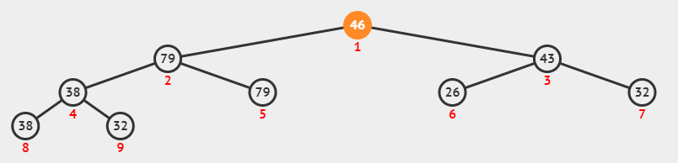



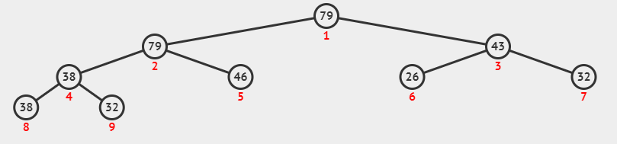

**Step 2:**

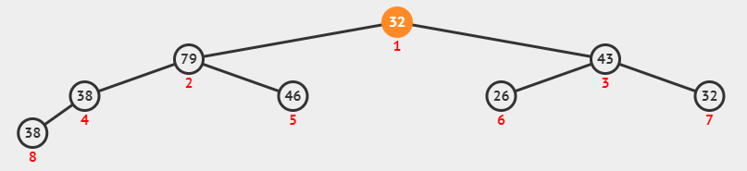



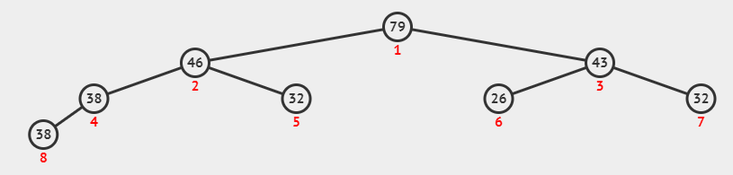

**Step 3:**

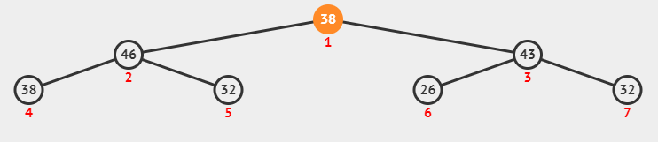



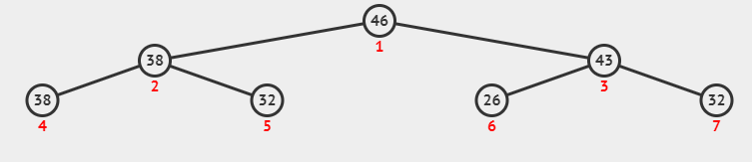

**Step 4:**

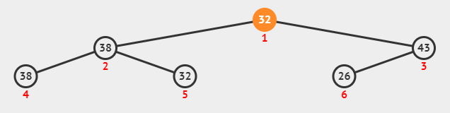



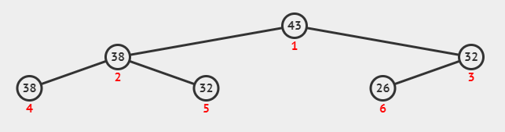

**Step 5:**

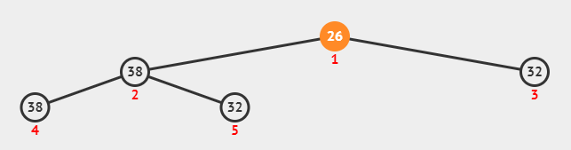



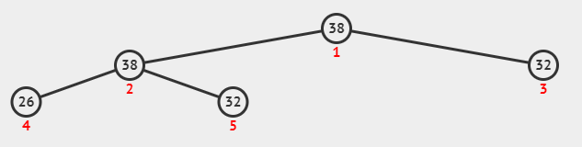

**Step 6:**

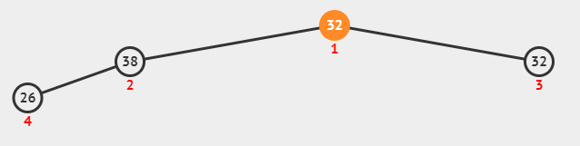



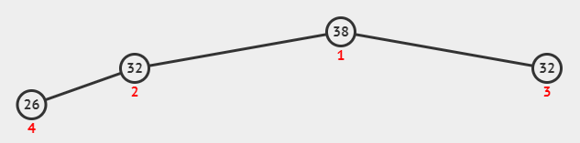

**Step 7:**

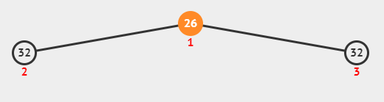



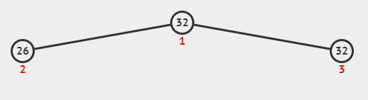

**Step 8:**

